В Вороновской школе работала диалоговая площадка
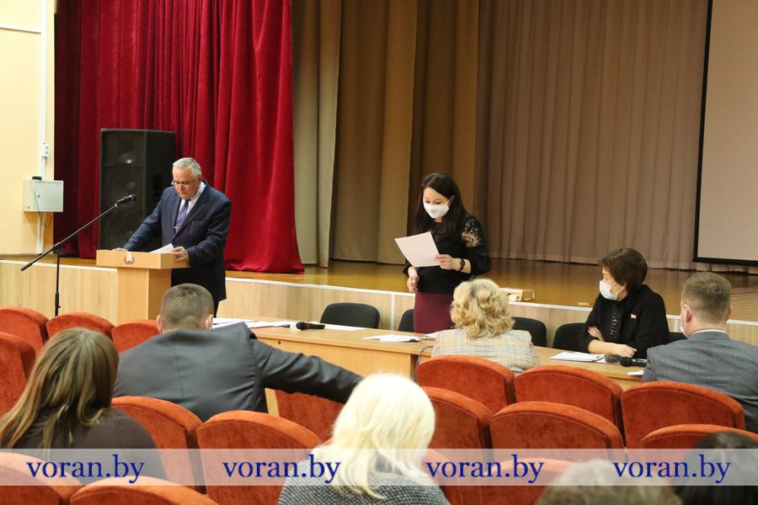
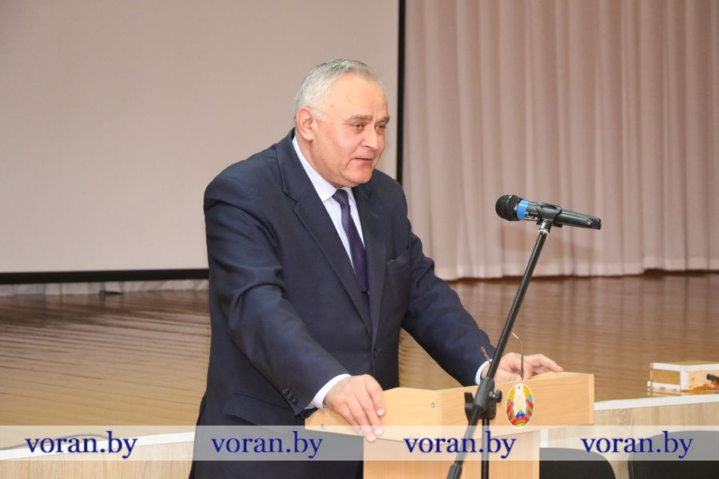
Участниками мероприятия, которое возглавил председатель райисполкома Николай Розум, стал трудовой коллектив Вороновской СШ. Ключевые вопросы на темы образования, воспитания гражданина-патриота, медицины и др. озвучили заместитель председателя райисполкома Андрей Карпович и начальник отдела образования Валентина Люленко. Также были обсуждены вопросы, которые возникли у педагогов.
